Формирование оценочной ведомости по курсу
- Необходимо авторизоваться на портале, введите логин и пароль, после авторизации вы попадаете в личный кабинет.
- Необходимо выбрать доступный вам курс, нажав не него, в меню слева (блок Навигация) или на главной странице (блок Сводка по курсам).
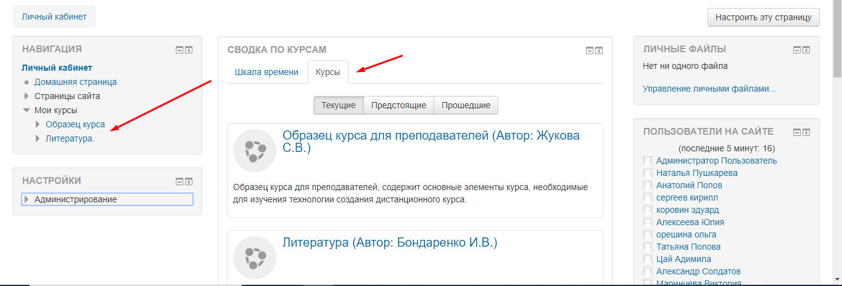
Рисунок 1 - Личный кабинет
- Далее после выбора курса в окне «Навигация» нажмите на пункт Оценки
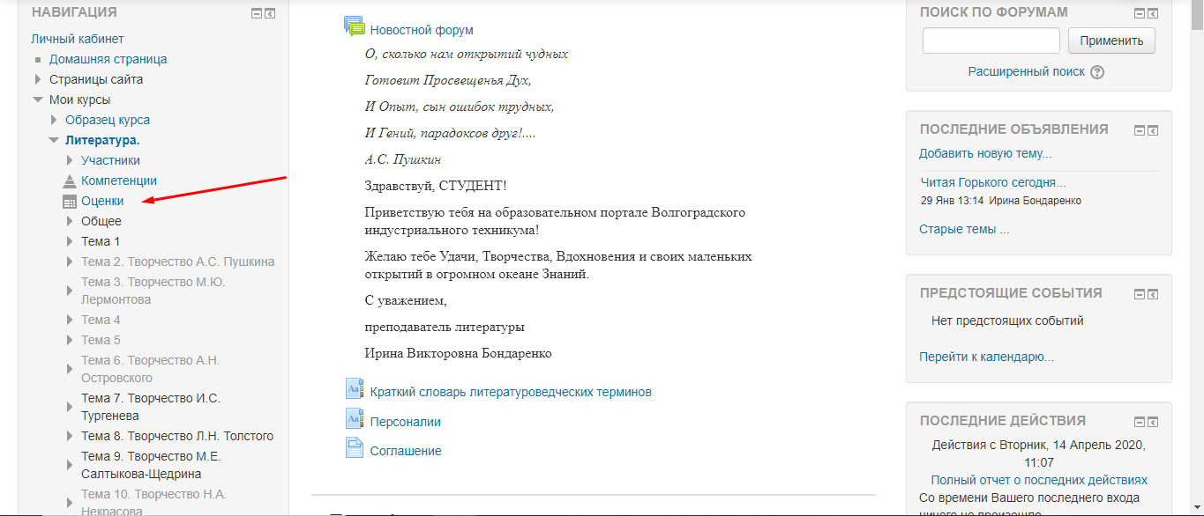
Рисунок 2 - Навигация оценки
После этого откроется окно оценок курса, где можно посмотреть оценки каждой группы по данному курсу.
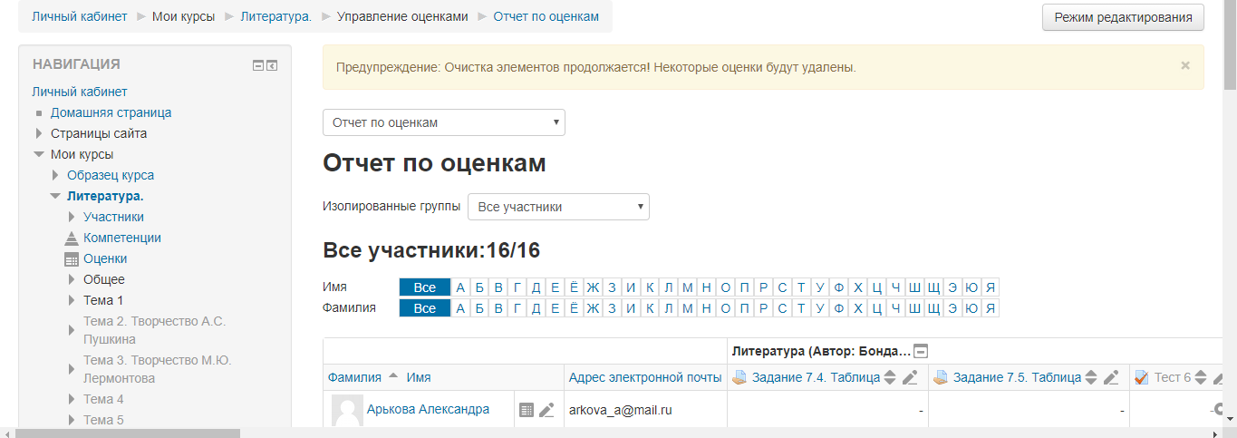
Рисунок 3 - Отчет по оценкам
Опуститесь ниже, в блоке Настройки нажмите на Управление оценками -> Экспорт -> Таблица Excel
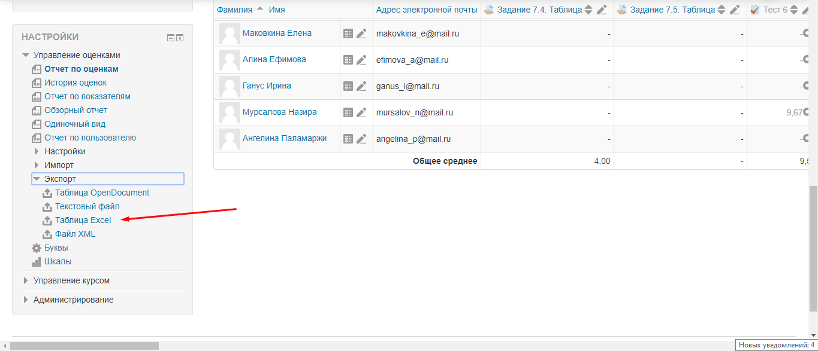
Рисунок 4 - Настройки экспорт
Вы перейдете к окну настроек экспорта:
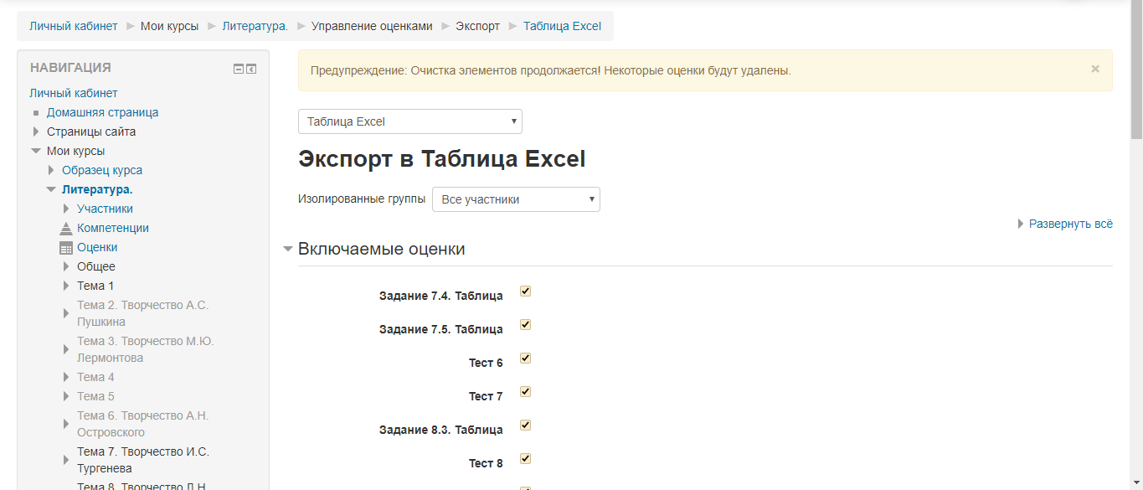
Рисунок 5 - экспорт в Excel
В пункте включаемые оценки необходимо выбрать тесты и задания, которые должны будут включены в отчет. Опуститесь ниже, будет пункт «Параметры формата экспорта», тут можно включить в отчет дополнительные параметры, если это необходимо. Желательно отметить пункты Проценты и Буква!
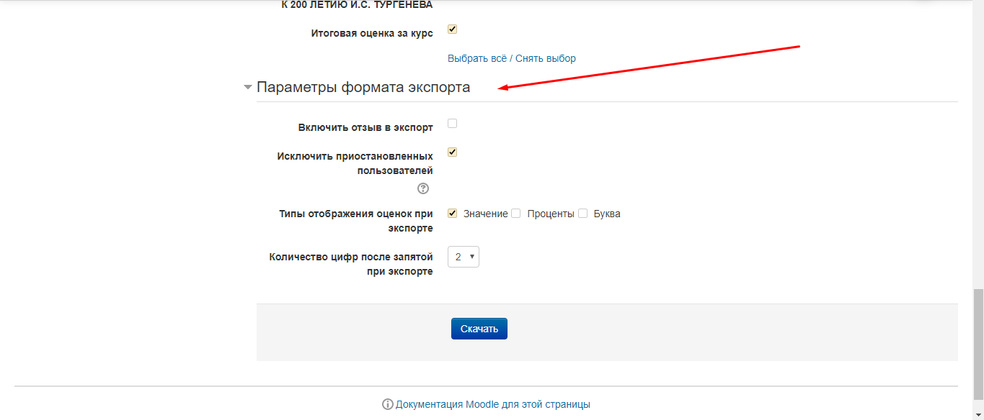
Рисунок 6 - Дополнительный параметры
Далее нажмите на кнопку «Скачать», сохраните документ Excel на компьютер.

